８ 明治維新以後の藩倉の利用
藩倉から官倉へ つづいて「奨恵社５０年史」から、藩倉利用について考えてみる。藩倉廃止後において橋津で
これを継承して、米糓保管並に金融のみちを講じた。明治４年廃藩置県となって、藩倉は官倉として鳥取県の管理に帰したのであったが、橋津藩倉は依然として旧法を踏襲し、貢租米を収納していたのである。
地租米納から金納 明治６年に地租改正条例が公布され、地券面の地価を算定基礎として、明治８年に地租米納が
へ 金納に改められた。当時農村では金融機関が発達しておらず、にわかに米納が金納になったのを却って不便におもい、昔の通り税は米納にしてほしい。小学校は金がかかり、百姓の疲弊となるから廃止してほしい」などの歎願さえ出され、これがひいては明治６年の有名な日野川一揆にまで発展し、郵便報知（新聞）により全国に報道された時代である。したがって、この改正は農家経済に一大変革をもたらしたのである。よって一時の窮策として金納に代米納を許し、官倉において米糓を保管し、漸次これを貨幣に代え、貢租を完納せしめる善後策を講じたのであったが、これは短期間に終わった。
米券と地券 官倉は更に利用法をかえ、貢租抵当預米の保管という運営の形になった。これが代米納のつぎに行なわれた制度であって、この預米は当時の区会所（郡役所）立会で取扱ったのである。即ち、貢租抵当預米は、地租金延納に対する供託物として扱ったのである。こうして、地租金（当時の所謂地券税）を完納してはじめて供託米糓の出庫を許した。その時の証書が一種の「倉出指図証券」であったのである。次の図がそれで、明治11年のことである。また全国一様に政府から交付された土地所有確認の「地券」というものもあった（写真）
米券の形式がこうして具備したのは、わが国において始めてのことであったというのである。もっとも、河田博士の「農業倉庫論」によると米券については元和８年に荘内藩倉庫で米券を発行し、明治４－９年の間酒田県（山形県）において米券をだしたとのことであるが、山形県東田川郡渡部作左ヱ門倉庫では、明治１２年に米券を発行したという。橋津米券はこれに先立つこと１年ということになる。
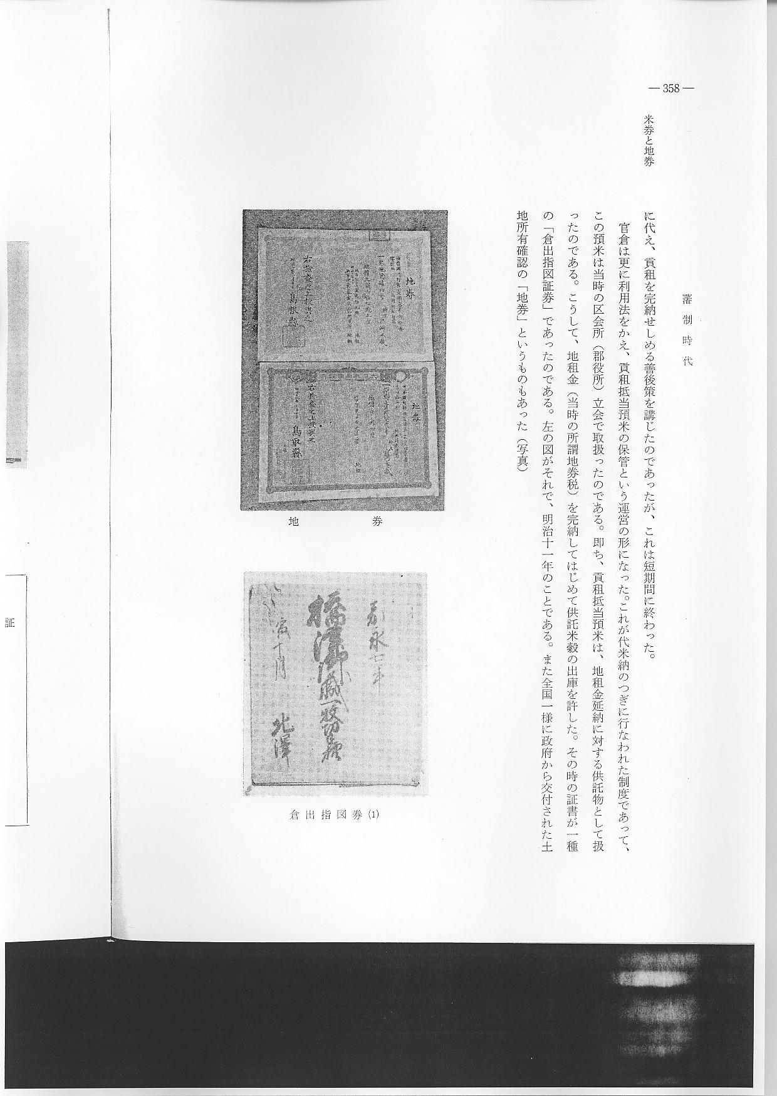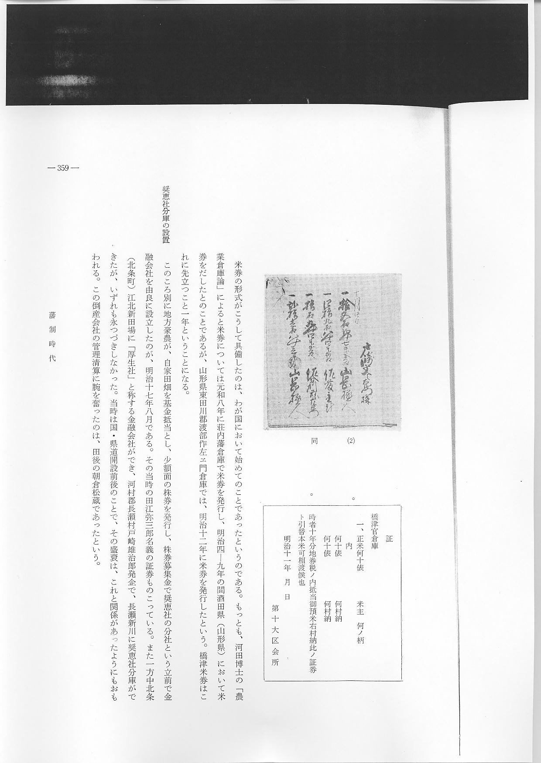
奨恵社分庫の設置 このころ別に地方豪農が、自家田畑を基金抵当とし、少額面の株券を発行し、株券募集金で奨恵社の分社という立前で金融会社を由良に設立したのが、明治１７年８月である。その当時の田江弥三郎名義の証券ものこっている。また一方中北条（北条町）江北新田場に「厚生社」と称する金融会社ができ、河村郡長瀬村戸崎雄治郎発企で、長瀬新川に奨恵社文庫ができたが、いずれも永つづきしなかった。当時は国・県道開設前後のことで、その盛衰は、これと関係があったようにもおもわれる。この倒産会社の管理清算に腕を奮ったのは、田後の朝倉松蔵であったという。

